Nr. | Mokinys / data | Aukštis h(cm)
12 | Kasperavičius Eidenis (8b kl. -) | 16
8 | Jankovskis Aldas (8b kl. -) | 16

Kaip tirti judėjimą?
Smagu žiemą leistis nuo kalniuko rogėmis, o vasarą riedučiais ar riedlente, nes jo papėdėje skriejame gan greitai. Įdomu, ar galima apskaičiuoti tą greitį? Atlikdami tiriamąjį darbą išsiaiškinkite, kaip tai padaryti.
- Darbo pradžioje suformuluokite problemą, tikslą ir hipotezę ir užsirašykite sąsiuvinyje arba pratybų sąsiuvinyje.
Problema: Kaip juda kūnas nuo aukštumos šlaitiniu paviršiumi žemyn?
Tikslas: Sužinoti greičius, jų skirtumą pradėjus judėti, baigus judėti nuožulnuma ir baigus judėti visiškai; juos palyginti.
Hipotezė: Nuožulnuma judančio kūno greitis turėtų didėti, pabaigus judėti nuožulnuma - mažėti.

Tiriamajam darbui atlikti jums reikės pasidaryti kalnelį ir tiesų kelią,
todėl būtinos šios priemonės:
- rutuliukas (gali būti stiklinis ar metalinis),
- ruletė arba lovelis,
- chronometras (galite naudoti mobiliojo telefono laikmatį),
- keletas degtukų ar dantų krapštukų,
- gabalėlis plastilino,
- keletas kubelių
- keletas dėžių, kad neišlinktų ruletė
- žymekliai

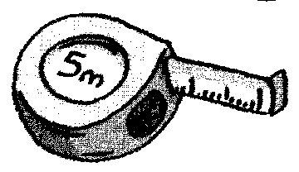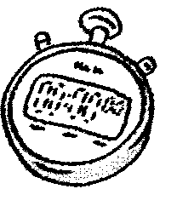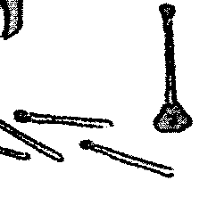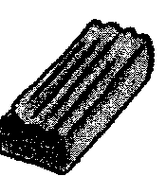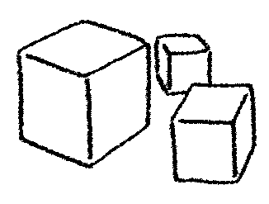

2. Pasirinkę tiriamojo darbo priemones, surašykite jas sąsiuvinyje. (Pažymėjau žaliai)

3.Jau galite pradėti darbą. Jei naudojate ruletę, padėkite ją ant kubelių, kad neišlinktų. Nuokalnė turi būti žema, kad spėtumėte žymėti rutuliuko padėtį. Iš degtukų ir plastilino pasidarykite žymeklių 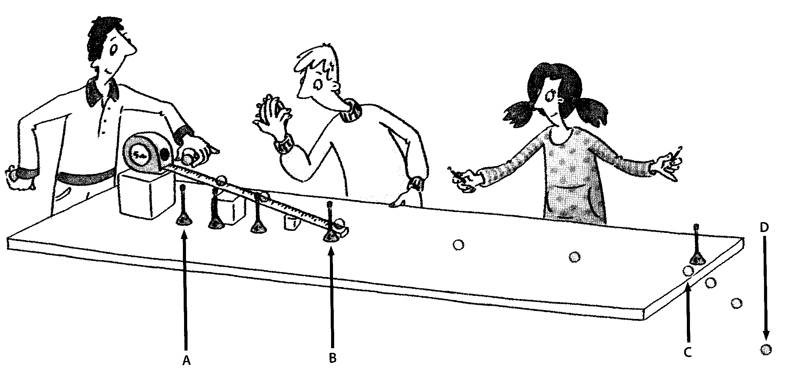
Paleiskite riedėti rutuliuką, stebėkite chronometro arba telefono laikmačio rodmenis ir kas sekundę sakykite: vienas, du, trys ir t. t. Vos ištariate skaičių, iš karto klijuokite žymeklį toje vietoje, kur tuo metu yra rutuliukas. Bandymą pakartokite keletą kartų ir užpildykite lentelę

V₀ pradinis greitis; S₁ nuriedėtas atstumas per pirmą sekundę; S₂ nuriedėtas atstumas per antrą sekundę; S₃ nuriedėtas atstumas per trečią sekundę; t_{AB} laikas, per kurį rutuliukas nuriedėjo atstumą AB; S_{BC} nuriedėtas atstumas nuo taško B iki C; t_{BC} laikas, per kurį rutuliukas nuriedėjo atstumą BC; V rutuliuko greitis taške B; a pagreitis, kuriuo judėjo rutuliukas tarp taškų A ir B

P.S. Ėmėm A kaip atstumą, nuriedėtą po 1s, B - po 2s, C - po 3s, nes nenurodyta, kur šie
taškai turi būti.

Nr | V₀,m/s | S₁,m | S₂,m | S3,m | t_{AB}, s | S_{AB,}m | t_{BC}, s | V,m/s | a, m/s²
1 | 0 | 1,2 | 1,16 | 0,28 | 1 | 1,2 | 1 | 1,16 | -0,04
2 | 0 | 1,2 | 1,07 | 0,43 | 1 | 1,2 | 1 | 1,2 | -0,13
3 | 0 | 1,38 | 1,02 | 0,27 | 1 | 1,38 | 1 | 1,38 | -0,36
4 | 0 | 1,25 | 0,92 | 0,41 | 1 | 1,25 | 1 | 1,25 | -0,33
5 | 0 | 1,32 | 0,99 | 0,34 | 1 | 1,32 | 1 | 1,32 | -0,33

4. Pasirinkite tinkamą mastelį ir nubrėžkite rutuliuko judėjimo trajektorija. 1cm ≈ 1px
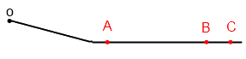
5. Nurodykite, kaip judėjo rutuliukas: nuo A iki B; nuo B iki C; nuo C iki D. Atsakymus pagrįskite.

Nuo A iki B - lėtėjančiai - rutuliukas baigė judėti žemyn, judėjo horizontaliu paviršium - sąlygų greitėti nebuvo.
Nuo B iki C - lėtėjančiai - tas pats, kaip ir nuo A iki B.
D taško nebuvo.

6. Naudodamiesi lentelės duomenimis, nubrėžkite greičio priklausomybės nuo laiko v(t) ir pagreičio priklausomybės nuo laiko a(t) grafikus.
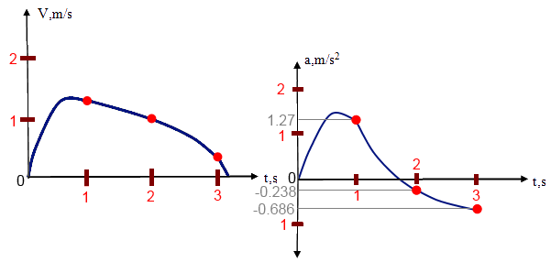
P.S. Naudojim duomenis, vidutinius iš visų 5 bandymų

7. Apskaičiuokite rutuliuko vidutinį greitį kelyje nuo A iki C.
= (v₂+v₃)/t = (1,032m/s + 0,346)/2s = 0,69 m/s

8. Suformuluokite tiriamojo darbo išvadas. Parenkite pristatymą.
Hipotezė buvo teisinga - kūnas, judėdamas nuožulniu paviršiumi žemyn, greitėja, o toliau (judant horizontaliu paviršiumi) - lėtėja. Greičiausiai judama esant nuožulnumos pabaigoje.

9. Aptarkite savo grupės darbą ir išsiaiškinkite, kas buvo gerai, o ką ateityje būtų galima daryti kitaip.
Išskirkite tris geriausiai pavykusias veiklos rūšis ir išsiaiškinkite, kodėl jums sekėsi. Taip sužinosite, ką kitą kartą galėsite daryti panašiai.
Geriausiai pavyko: matuoti rutuliuko padėtį, užfiksuoti duomenis, atlikti paskutinės dalies užduotis (nes šios dalys lengviausios).

Ką darytumėte kitaip, jei darbą reikėtų atlikti dar kartą? Kodėl? Kaip sekėsi bendradarbiauti? Ar dirbate sutartinai?
Galbūt reikėjo susirasti ilgesnę ruletę ar lovelį, nes iš 16 cm aukščio rutuliukas juda labai greitai, ir ne visiškai tiksliai užfiksuota padėtis.
Bendradarbiauti sekėsi gerai, užduotis atlikti nebuvo sunku.

Tolygiojo judėjimo greitis ir tolygiai kintamo judėjimo pagreitis apskaičiuojami pagal formules:
v/t ir (v-v₀)/t

Pastabos sukurtoms užduotims:
Nenurodyta, kur turi būti taškas A, B ir t.t.
4 užduotyje - iš kurio taško turi būti žvelgiama į trajektoriją?
Taip pat nenurodyta, kelinto bandymo duomenys (ar jų vidurkiai) turi būti naudojami skaičiavimams.

